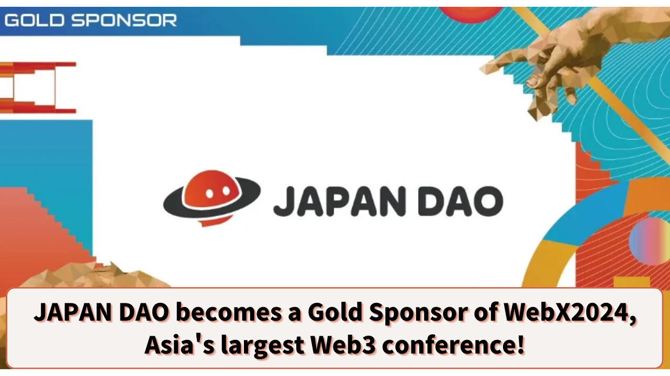

**JAPAN DAO, Naging Gold Sponsor ng Pinakamalaking Web3 Conference sa Asya, ang WebX2024!**

**Hello sa lahat ng miyembro ng JAPAN DAO Family☆**

**Ngayong araw, may malaking balita kami na magpapayanig sa industriya ng Web3! Ang JAPAN DAO ay naging gold sponsor ng WebX2024, ang pinakamalaking Web3 conference sa Asya.**

# Ano ang WebX2024?

Ang WebX2024 ay ang pinakamalaking Web3 conference sa Asya na inorganisa ng LINE NEXT Inc., isang kumpanyang bahagi ng LINE Yahoo. Gaganapin ito sa Agosto 28 at 29, 2024, sa The Prince Park Tower Tokyo.

Noong nakaraang taon, ang "WebX 2023" ay naging matagumpay, na may 16,500 na dumalo, 290 na tagapagsalita, at 372 na kumpanyang sumuporta at nag-sponsor. Sa taong ito, mas malaki pa ang magiging saklaw nito, dadaluhan ng mga nangungunang kumpanya at eksperto sa Web3 industry, at ito ay magiging pinakamalaking pagtitipon sa industriya!

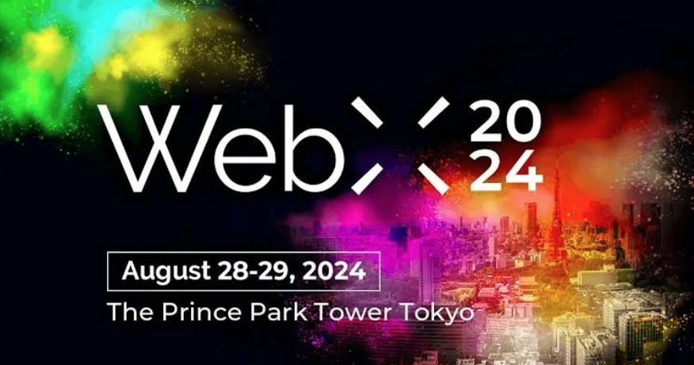

# Mga Detalye ng WebX2024

Mga Petsa: Agosto 28-29, 2024  
Lugar: The Prince Park Tower Tokyo  
Tagapag-organisa: WebX Executive Committee  
Target na Audience: Mga eksperto, kumpanya, mamumuhunan, opisyal ng gobyerno, at media na may kaugnayan sa cryptocurrency, blockchain, at Web3

Pangunahing Tagapagsalita:  
- Fumio Kishida (Pangulo ng Japan)  
- Jeff Ren (Partner, OKX Ventures)  
- Audrey Tang (Digital Minister ng Taiwan)  
- Daniel Albert (Executive Director, Solana Foundation)  
- Richard Teng (CEO, Binance)  
- Laurence Moroney (Google / AI Lead)

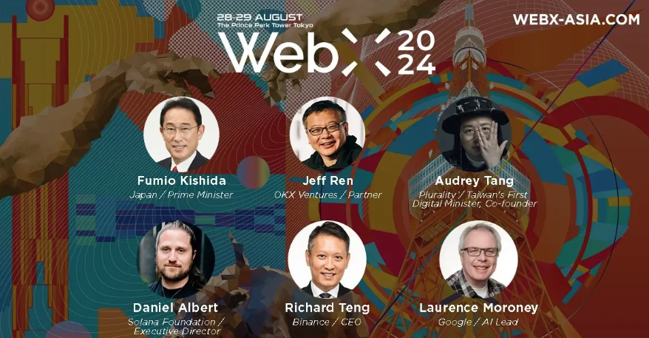

# Pakikilahok ng JAPAN DAO

Ang JAPAN DAO ay naging gold sponsor ng WebX2024, isang mahalagang hakbang na nagpapakita ng mabilis na paglaki ng presensya at impluwensya nito sa industriya ng Web3.

Bukod pa rito, magkakaroon ang JAPAN DAO ng booth sa araw ng kaganapan, na magbibigay ng malaking kontribusyon sa pagpapataas ng kamalayan sa JAPAN DAO IP at SmartPocket. Ito ay isang magandang pagkakataon para sa maraming kalahok na maranasan nang direkta ang mga makabagong proyekto at teknolohiya ng JAPAN DAO.

Higit pa rito, si Yuda (@yudajapandao), ang tagapagtatag ng JAPAN DAO, ay nakatakdang magbigay ng talumpati sa WebX2024. Sa talumpating ito, inaasahang tatalakayin ni Yuda ang bisyon ng JAPAN DAO at ang mga bagong pananaw para sa hinaharap. Bilang isang nangungunang personalidad sa industriya ng Web3, inaasahang magkakaroon ng malaking epekto sa buong industriya ang talumpati ni Yuda.

Sa pamamagitan ng talumpati at booth exhibit na ito, ang bisyon ng JAPAN DAO para sa hinaharap ng Web3 at entertainment ay mas maraming tao ang makakabahagi.

# Konklusyon

Ang pagiging gold sponsor at pagkakaroon ng exhibit ng JAPAN DAO sa pinakamalaking conference sa Asya, ang WebX2024, ay isang mahalagang hakbang sa industriya ng Web3. Inaasahan na lalong mapalawak ang impluwensya ng JAPAN DAO sa kaganapang ito.

Kung interesado ka sa Web3 o sa pinakabagong teknolohiya at mga trend sa negosyo, huwag palampasin ang kaganapang ito!

Para malaman ang higit pa tungkol sa mga aktibidad ng JAPAN DAO, mangyaring sundan ang mga opisyal na account sa ibaba para mabilis makakuha ng mga pinakabagong update!

* 🐦 X (dating Twitter): @japannftmuseum
* 💬 Discord: JAPAN DAO Opisyal
* 📸 Instagram: @japannftmuseum

Siguraduhing sundan at magbigay ng puso💛!